UDLAND

19. aug. 2021 - 21:37

Nabi er flygtet til nyt skjulested: 'Jeg er så bange for, at Taliban finder mig igen'

CECILIE STRØMGAARD PATSCHEIDER

Hov, giv os lov at vise videoen
Det gør du her
Videoen er klar, når du har klikket på den grønne knap
Nabi lever i skjul i Kabul. Gennem sit vindue har han filmet...Vis mere
Nabis største frygt er, at Taliban-krigerne finder ham. De står lige uden for vinduet i deres lange kjortler, bevæbnet med skarpladte geværer.
De har parkeret i mørkegrønne pickup-trucks i en lang række på den støvede gade. Terrorbevægelsens hvide flag vajer over nogle af bilerne fra en lang pind, og lyden af sirener fylder byen.
»Jeg er så bange for, at de finder mig igen og tager mig,« siger Nabi over en telefonforbindelse fra Kabul.
23-årige Nabi er en af de sidste, der blev tvangsudsendt fra Danmark til Afghanistan, inden landet kollapsede.
Han blev sat på et fly fra Danmark 30. maj, fordi han havde fået afslag på asyl i Danmark. Han er nu fanget i Kabul, efter terrorbevægelsen har erobret landet og lukket grænserne.
Flygtningenævnet har mandag sat afghaneres asylsager i bero og bremset udsendelser til Afghanistan, men Nabi og flere andre nåede at blive udsendt inden.
I alt er 17 personer blevet udsendt fra Danmark til Afghanistan i år, viser nye tal fra Hjemrejsestyrelsen. Omkring halvdelen af dem blev udsendt med tvang.
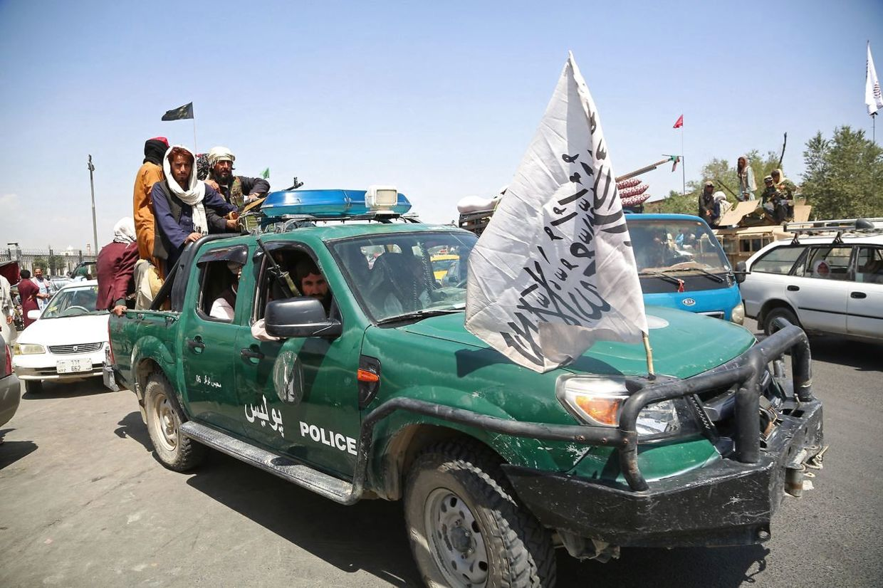Taliban-krigere kontrollerer i gaderne i Kabul. De har overtaget det afghanske politis...Vis mere

Taliban stod foran Nabis dør
Nabi har været i Kabul i over to måneder. Han lever i skjul på et lille værelse med betonvægge og en blomstret dyne på gulvet.
Hans situation er forværret, siden B.T. talte med ham i midten af juli.
For tre uger siden fandt Taliban ham, fortæller Nabi. Fem mænd stod foran hans dør og ville have ham med i terrorbevægelsen.
Nabi vidste godt, at han ikke ville være med, men han sagde, at han ville tænke over det.
»Taliban slår og dræber folk. Jeg har ikke sådan et hjerte, hvor jeg kan tage kvinder og børn. Jeg kan ikke,« siger han.
De fem mænd kom tilbage. Nabi sagde nej til at være med, og så blev han mødt af slag.
»De slog mig rigtig meget. Jeg kunne ikke rejse mig op. De sagde, at de ville komme igen og hente mig,« siger han.
Da de var gået, flygtede han fra sit skjul. Det lykkedes ham at finde et nyt skjulested, hvor han er nu.
Han går aldrig uden for værelsets betonvægge. Han står for det meste ved døren og lytter efter, hvem der går udenfor, eller ved vinduet for at holde øje med, om der kommer nogen.
»Hvis de kommer igen, har jeg ikke en chance for at overleve,« siger Nabi.

Ekspert: Skulle have bremset udsendelser
Da Nabi og fire andre blev udsendt fra Danmark til Afghanistan 30. maj, var sikkerhedssituationen allerede markant forværret i landet.
Taliban var på hastig fremmarch og havde indledt en offensiv flere steder i landet, efter USA, Danmark og øvrige NATO-lande var begyndt at trække deres styrker ud fra 1. maj.
Myndighederne burde derfor have overvejet at bremse udsendelserne, vurderer juraprofessor Jens Vedsted-Hansen fra Aarhus Universitet.
»Det kan ikke have været ukendt for de danske myndigheder, at der ville være en risiko. De, der har haft ansvaret for udsendelserne, burde have overvejet, om sagerne skulle genoptages,« siger Jens Vedsted-Hansen.
Jeg tænker rigtig meget på at dø. At jeg køber medicin og dør
Nabi
Nabis asylsag blev afgjort i sommeren 2019. Flygtningenævnet havde troet på hans forklaring om, at han og hans familie havde været i karambolage med Taliban. Men nævnet vurderede alligevel, at han ikke havde brug for beskyttelse i Danmark, og gav ham afslag på asyl.
Jens Vedsted-Hansen understreger, at han ikke kender detaljerne i Nabis sag, men ifølge ham er det »temmelig letsindigt« at udsende en person til Afghanistan på baggrund af en vurdering, der er næsten to år gammel, mens situationen i landet er under kraftig forværring.
»Hvis han har frygtet overgreb fra Taliban, og hans forklaring blev anset for troværdig, burde der have været nogle alarmklokker, der ringede hos myndighederne,« siger han.
Jens Vedsted-Hansen forklarer, at Danmark kan blive gjort ansvarlig for overtrædelse af menneskerettighedskonventionen, hvis myndighederne har udsendt personer, der kunne forventes at blive udsat for mishandling.
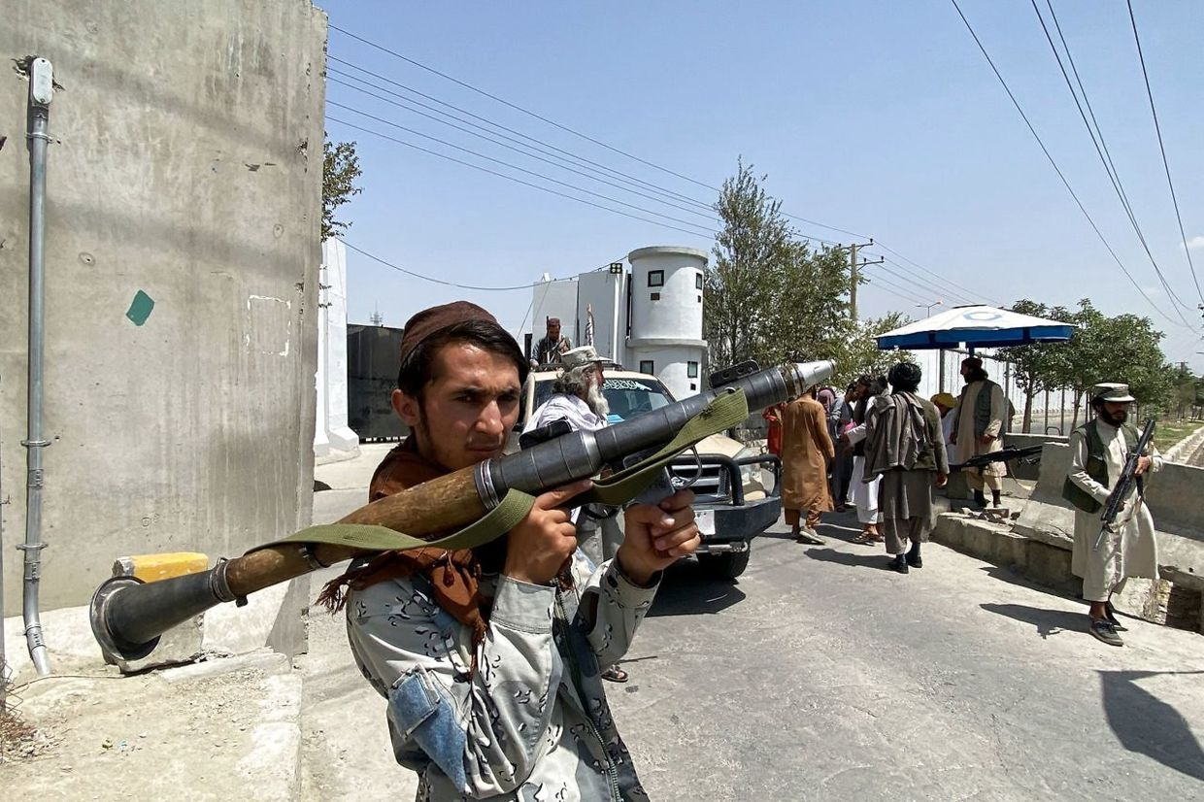Taliban generobrede kontrollen over Afghanistan søndag. Nu kontrollerer Taliban overalt i gaderne,...Vis mere
Flygtningenævnet oplyser, at nævnet ikke kommenterer konkrete sager. Ifølge nævnet kan afviste asylansøgere selv anmode om at få genoptaget deres asylsag, hvis der sker ændringer i hjemlandet.
Derudover kan nævnet beslutte at genoptage sager, men det var der ifølge nævnet ikke grund til at gøre i maj, lyder det.
»Den generelle udvikling i Afghanistan var ifølge de foreliggende baggrundsoplysninger ikke af en sådan karakter, at der var grundlag for, at nævnet af egen drift skulle beslutte at genoptage behandlingen af sagerne,« lyder det fra Flygtningenævnets sekretariatschef, Stig Torp Henriksen, i en mail.

Nabi tænker på at købe medicin og dø
På gaden i Kabul kører flere Taliban-krigere forbi i støvede pickup-trucks. De råber i megafoner og taler med folk på gaden. Nabi kan se ud ad vinduet, at de nogle gange slår folk.
»Danmark sagde, at jeg kunne være i sikkerhed i Kabul, men her er fyldt med Taliban,« siger han.
Nabi har ikke nogen plan for, hvad han skal gøre nu. Der er personer i Danmark, der forsøger at hjælpe ham tilbage, men foreløbig er hans eneste plan at blive i skjul på værelset.
»Jeg forstår ikke, hvad jeg laver her. Hvis jeg går ud, skal jeg gå med Taliban. Nogen må fortælle mig, hvad jeg skal gøre. Gå med Taliban, tage til Danmark, blive på værelset. Hvad skal jeg gøre?« siger Nabi.
Han kan snart ikke holde til mere.
»Jeg har det rigtig dårligt. Jeg tænker rigtig meget på at dø. At jeg køber medicin og dør. Jeg kan ikke gøre noget her,« siger han.
B.T. har anonymiseret Nabi af hensyn til hans sikkerhed, men er bekendt med hans fulde identitet. B.T. har gennemgået hans asyldokumenter og talt med hans kontakter i Danmark, heriblandt hans advokat.

